НОД по формированию
навыков безопасного поведения у детей
среднего дошкольного возраста
Тема: "Буратино на дорогах улиц"
Задачи:
- Знакомить детей с правилами поведения в общественных местах, на улице, дороге.
- Учить детей быть осторожными, помочь запомнить и выполнять правила дорожного движения.
- Формировать грамматический строй речи, умение реально оценивать возможную опасность.
Материал: Буратино, картинки с изображением зданий, дороги, зоопарка.
Ход занятия
- Ребята, а кто это, кто к нам сегодня пришел? Это Буратино, он приехал из другого города, ему очень понравился наш город, и он хочет его получше узнать. Сегодня мы поможем ему попасть в зоомагазин, он очень хочет купить себе рыбок в аквариуме. А дорогу до зоомагазина он не знает, поможем ему? Ну, что в путь?
- Представьте, что стоит солнечная погода. Мы взялись за руки и вышли из детского сада. Чтобы дойти до светофора, мы должны пройти по специальной дорожке, как она называется?
(Тротуар, картинка тротуара)
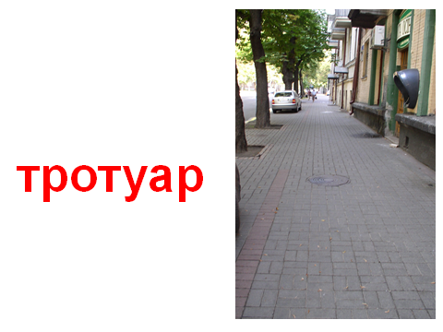
- А как называется дорога, по которой движется транспорт?
(Шоссе или проезжая часть)

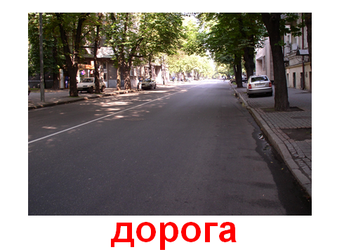
- Вот мы подошли к светофору (стоит светофор, знак пешеходного перехода, а на полу изображена зебра виде белых полос)
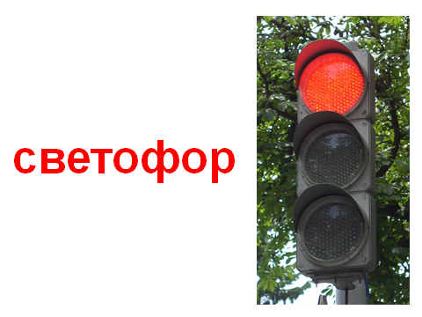

" Должен помнить пешеход:
Перекресток - переход".
Самый строгий - красный свет.
"Если он горит,
Стоп! Дороги дальше нет
Путь для всех закрыт
Жди! Увидишь скоро желтый
В середине свет.
А за ним зеленый свет
Вспыхнет впереди.
Скажет он:
" Препятствий нет, Смело в путь иди!"
- А если нет светофора, как можно перейти дорогу? (ответы детей)
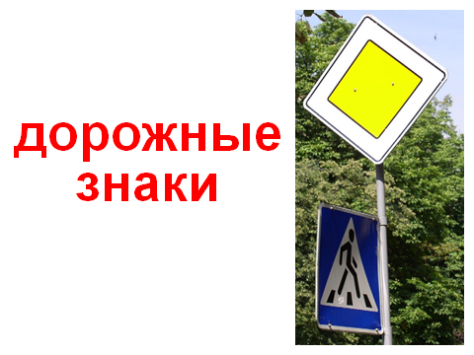
- А как он выглядит? Посмотрите. Он бывает изображён специальным знаком, а может быть нарисован на дороге виде белых полос. Поэтому его ещё называют зеброй. Переходим дорогу по пешеходному переходу посмотрев сначала на лево, затем на право, убедившись, что транспорта по близости нет (дети вместе со мной и Буратино повторяют за мной, всё, что я говорю и показываю).
- Итак, ребята, давайте, спросим у Буратино запомнил он правила перехода улицы? Нет, конечно, не запомнил. Тогда повторим все вместе. (Дети повторяют правила)
- Буратино, а ты знаешь, какой транспорт у нас в городе перевозит людей? (ответы детей: автобусы, маршрутки, такси).
Мы так устали идти, давайте сядем в автобус и поедем сами.
Вот мы в автобусе сидим
Сидим, сидим
Из окошечка глядим
Всё глядим!
Глядим назад, глядим вперёд
Вот так вот, вот так вот!

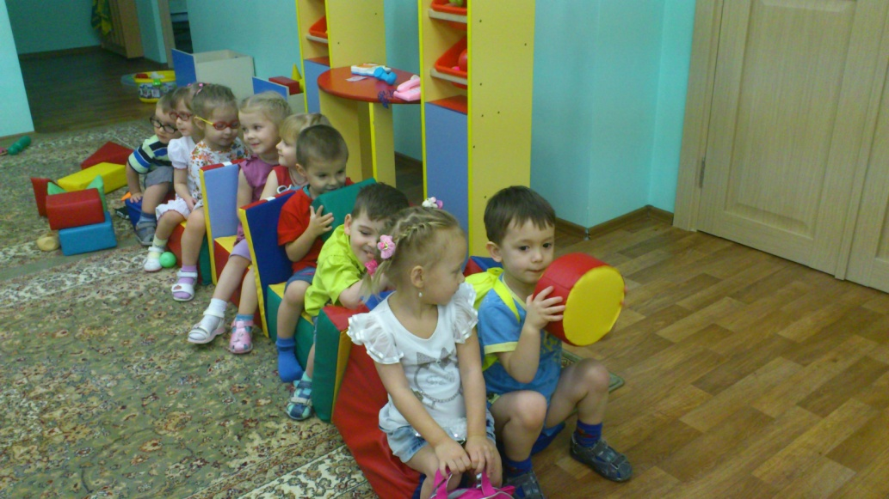

- Ребята, у нас в городе много разных улиц и домов, среди них можно заблудиться. Где можно гулять детям в городе? (Во дворе, на площадках около дома и др.). Можно ли уходить гулять одному без мамы и папы? (ответы детей)

Беседа "Что делать если потерялся?"
- Почему нельзя далеко уходить от дома? (Ответы детей). Знаете ли вы, как называется улица? Какой номер квартиры? Помните ли вы свою фамилию?
(вспоминаем вместе с детьми)
Ребята, если вы случайно потерялись, нужно знать, что делать, если забыли свой адрес.
- Мама тебя никогда не бросит!
- Она тебя уже ищет!
- Надо стоять, где потерялся!
- Нельзя никуда и ни с кем уходить!
- Нужно набраться терпения и ждать, так маме легче вас найти!
- Давайте вместе еще раз повторим, что нужно делать, если потерялся? (ответы детей)
- Ребята, вот мы и приехали. Выходим и заходим в зоомагазин
Каких животных продают в зоомагазине? (ответы детей: рыбки, попугайчики, хомячки и др.)
Давайте купим нашему гостю Буратино аквариум с рыбками, чтобы он нас помнил и приезжал в гости.
(Дети садятся за стол и делают своими руками аквариумы, дарят Буратино)
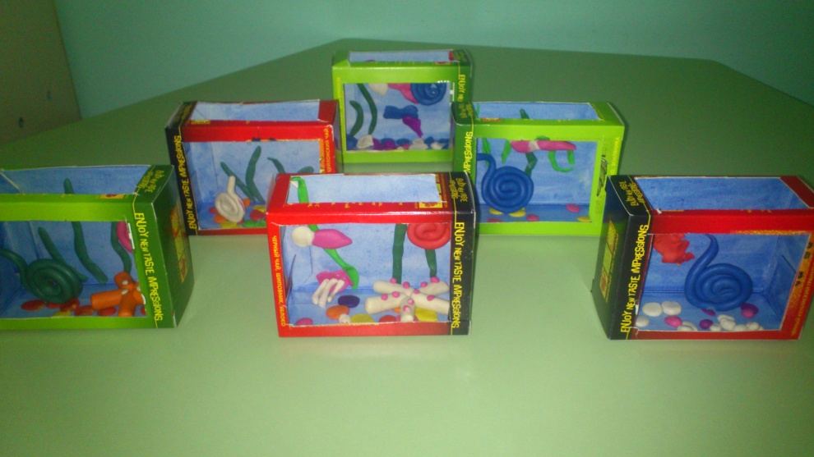

- Давайте повторим Буратино все правила поведения на дороге!

Всем ребятам умным ясно:
Где дорога – там опасно!
Отыщи-ка, пешеход
Чёрно- белый пешеход!
Не горит зелёный свет
Светофора вовсе нет?
Что такое? Как же так?
Посмотри на синий знак.
Человечек в нём идёт?
Значит – это переход.
У дороги смирно встань,
Не беги, не хулигань,
Маму за руку бери, Вправо – влево посмотри!
Приглашает переход:
- Приходи по мне вперёд!
-Попрощаемся с нашим гостем!

